§7.1分子动理论 能的转化与守恒定律

选择题

二．填空题：

三．计算题：

§7.2状态参量和气体实验定律

一．选择题
1．一定质量的理想气体，体积一定，0℃时的压强为p₀，t₁℃的压强为p₁，t₂℃时的压强为p₂，则下列各式中正确的是（ ）
（A）p₂＝p₁[1＋（t₂－t₁）/273] （B）p₂＝p₀[1＋t₂/273]
（C）p₂＝p₁（t₂＋273）/（t₁＋273） （D）p₂＝p₀[1＋（t₂－t₁）/273]

2．关于摄氏温度和热力学温度的关系正确的是（ ）
（A）100℃比100K低 （B）－119℃比54K低
（C）－273℃比2K高 （D）升高10℃和升高10K相同

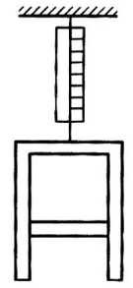
3．如图所示，封闭着理想气体的气缸开口向下竖直挂在弹簧秤下，弹簧秤的示数为F，已知气缸的质量为M，活塞质量为m，横截面积为S，活塞与缸壁间的摩擦不计，大气压强为p₀，则缸内气体的压强为（ ）
（A）p₀－mg/S （B）p₀－Mg/S
（C）p₀－（F－Mg）/S （D）p₀－[（F－（M＋m）g]/S

4．如图所示各图中，p表示气体的压强，V表示体积，T表示热力学温度，t表示摄氏温度，则正确描述一定质量理想气体等温变化规律的是（ ）
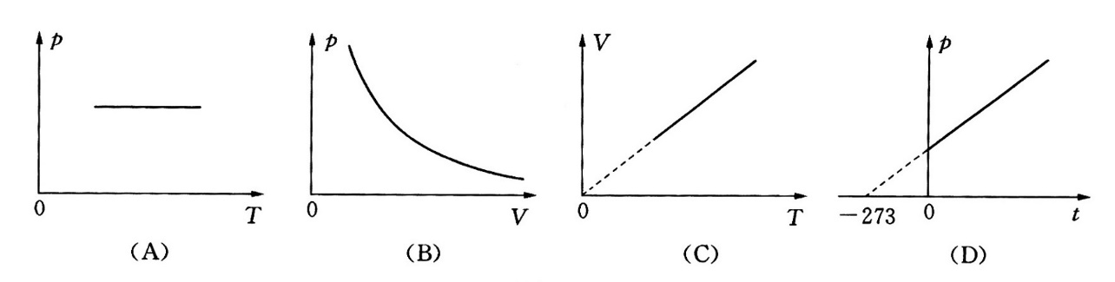

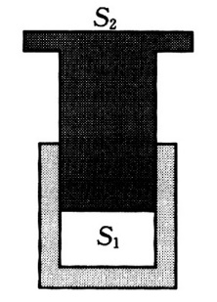
5．如图所示，一气缸竖直放置，气缸内有一质量为m的活塞，其下端截面积为S₁，上端截面积为S₂，大气压强为p₀，将一定质量的理想气体封在气缸内，活塞与气缸壁间摩擦不计，气体处于平衡状态。则缸内气体的压强为（ ）
（A）p₀＋mg/S₁ （B）p₀＋mg/S₂
（C）（p₀S₁＋mg）/S₂ （D）（p₀S₁－mg）/S₂

二．填空题：
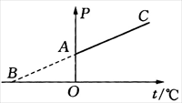
6．查理定律用摄氏温标表示时的数学表达式为 ，式中的p₀表示 ，图中A点的坐标为 ，B点的坐标为 ，AC段的斜率为 。

7．在压强不变的条件下，将一定质量的理想气体加热，若使温度升高Δt＝7℃时，其体积变为原来的1.02倍，可知此气体的初温为_______℃。

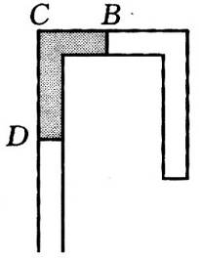

8．一端封闭的U形管开口向下竖直放置，如图所示，管内有一段水银柱，其中BC＝10cm，CD＝20cm，大气压强为p₀＝1atm，则管内封闭气体的压强为 cmHg。

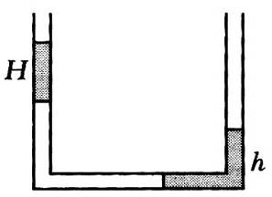
9．如图所示，两端开口的U形管内有两段水银柱封入一段空气柱，左管内水银柱高为H＝20cm，则右边竖直管中水银柱的高为h＝ cm。

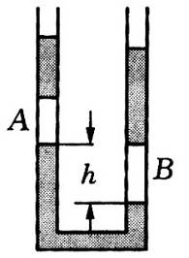
10．如图所示，两端开口的U形管内有三段水银柱，封入两段空气柱，大气压强p₀＝75cmHg，A上方水银柱的高为H₁＝10cm，B上方水银柱的高为H₂＝25cm，则两气柱的压强分别为p_{A}＝______cmHg，p_{B}＝_____cmHg，下面水银柱两边的高度差h＝_____cm。

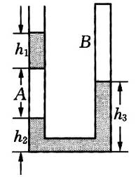
11．如图所示，B端封闭的U形管内有A、B两段被水银柱封闭的空气柱，若大气压强为p₀，左边竖直管内两段水银柱高分别为h₁和h₂，右边竖直管内水银柱高为h₃，则空气柱A、B的压强分别为p_{A}＝______，p_{B}＝_____。

12．在一个沿倾角为30°的光滑斜面下滑的、粗细均匀开口向上的玻璃管内，用一段长为12cm的水银柱封闭了一定质量的气体，大气压强为76cmHg，则下滑过程中，被封闭气体的压强为 Pa。

三．计算题：
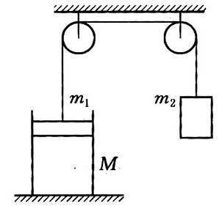
13．如图所示，气缸质量为M＝3kg，放在水平地面上，活塞质量为m₁＝1kg，活塞截面积S＝50cm²，大气压强p₀＝10⁵Pa。细线跨过光滑滑轮一端与活塞相连，另一端连接质量为m₂＝2kg的砝码。求：
（1）气缸内气体的压强；
（2）逐渐增加砝码质量，直到气缸离开地面，此时缸内气体的压强。

14．如图所示，两个水平放置的固定气缸中间有一个连通的活塞，两气缸的截面积分别为S和2S，两边都封有气体，大气压强为p₀，求两边气体的压强p_{A}和p_{B}的关系。

§7.3理想气体状态方程（一）

一．选择题：
1．在体积可变的封闭容器中装有某种理想气体，下列情况可能出现的是（ ）
（A）温度降低，压强和密度都减小
（B）压强增大，温度升高，密度增大
（C）温度不变，体积和压强都增大
（D）温度降低，压强减小，体积增大

2．设容器的容积不随温度而变化，密闭容器中的气体受热时，气体的密度与压强的变化情况为（ ）
（A）密度减小 （B）密度不变 （C）压强增大 （D）压强不变

3．一定质量的理想气体，从状态Ⅰ经等压过程变到状态Ⅱ，此过程中气体体积减小一半。再经等容过程变到状态Ⅲ，此过程中气体压强增大—倍。那么气体在状态Ⅲ的温度与状态I的温度相比较（ ）
（A）增加 （B）减少 （C）相同 （D）无法确定
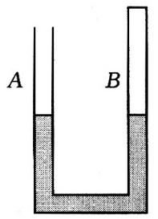
4．（1988上海）如图所示，均匀U形管，A端开口B端封闭，管内灌入水银，两边水银面相平，封闭端内有一定质量的理想气体，外界大气压强为72cmHg。今将A管和抽气机相连，抽去A管内的全部气体，使两管中水银面高度差为18cm，则原来管内空气柱长为（ ）
（A）18cm （B）2cm （C）3cm （D）6cm

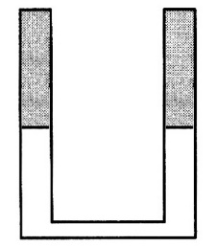
5．两端开口的均匀U形管总长为1m，开口向上竖直放置，每边竖直管长均为40cm，两端都有20cm长的水银柱，且水银面都正好和管口平齐，中间封入一段空气柱，如图所示。原来温度为27℃，大气压强为76cmHg。当温度降低为－18℃时，为使水银面仍与管口平齐，两边管内各需加入水银的长为（ ）
（A）6cm （B）4.5cm （C）7.5cm （D）9cm

二．填空题：
6．有一根上端开口的长为1m的均匀直玻璃管，竖直放置。管内有一段长为44cm的水银柱，封住一段长为42cm气柱，已知大气压强为76cmHg，现将管子倒过来开口竖直向下放置，则管内空气柱长变为 cm。

7．两端开口的足够长直玻璃管竖直插入水银槽的水银中，上端露出液面8cm，封闭玻璃管的上端后，将管子竖直向上提起46cm。已知大气压强为76cmHg，则此时管内空气柱的长为 cm。

8．一端封闭的均匀玻璃管长为1m，将玻璃管开口向下竖直压入水银槽的水银中，管子浸在液面以下的部分长为48cm,，已知大气压强为76cmHg，则进入管中的水银柱长为 cm，管内空气柱长为 cm。

9．一不等臂U形管的短管封闭，长管开口，粗细均匀，将其开口向上竖直放置。在27℃时封闭管内封有15cm长的空气柱，开口管水银面较封闭管的水银面高5cm。如将管内气体加热到84℃，设大气压强为75cmHg，则此时两管中水银面高度差为 cm。

10．在一端封闭的U形管中有水银封闭着长为20cm的空气柱，开口端水银面低于封闭端水银面5cm。若向开口端灌入水银，使开口端水银面高于封闭端水银面10cm，已知大气压强为75cmHg，此时封闭端内空气柱的长度是 cm，在开口端灌入的水银柱总长度是 cm。

11．两根直玻璃管的下端用橡皮管相连，上端一根开口，一根封闭，并且两管的上端处于相同高度，管内有水银封住一段长为9cm的空气柱。已知开口端水银面比封闭端水银面高4cm，大气压强为76cmHg，把开口端向下移动，使其水银面比封闭端水银面低4cm，则闭管内空气柱长为 cm。

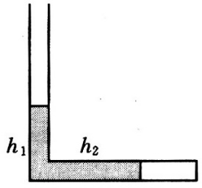
12．如图所示，粗细均匀的直角玻璃管一端封闭，另一端开口，封闭端和开口端的长度都是75cm，管内水银柱封有一段空气，大气压为75cmHg。27℃时开口端竖直向上，水银柱长度分别为h₁＝25cm，h₂＝35cm。现将玻璃管沿逆时针方向缓慢转过90°使封闭端竖直向上，则空气柱长度为 cm。若不转动玻璃管，而将气体温度升高到127℃，则空气柱长度又为 cm。

三．计算题：
13．一根长为L的细玻璃管，开口向上竖直放置，上端有一段与管口相平的水银柱，其高为h，大气压强为p₀，试讨论：（1）如把玻璃管缓慢转180°，使管口向下，求管内水银能全部流出的条件；（2）管口还能注入水银的条件，在此条件下，求还能注入的水银柱高度。
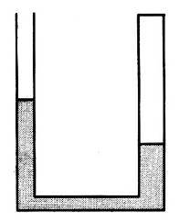

14．U形管两臂粗细不等开口向上，封闭的粗管截面积是开口的细管的两倍，管中装入水银，大气压为75cmHg。27℃时开口管中水银面比封闭管内高4cm，封闭管内空气柱长为12cm，如图所示。现温度升高到57℃，求管内空气柱长。

§7.4理想气体状态方程（二）

一．选择题
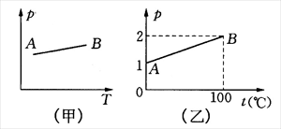
1．一定质量的理想气体状态变化分别如图（甲）、（乙）所示。（甲）图中状态A的体积为V_{A}，状态B的体积为V_{B}，（乙）图中状态A的体积为V_{A}′，状态B的体积为V_{B}′，则（ ）
（A）V_{A}＞V_{B}，V_{A}′＞V_{B}′
（B）V_{A}＞V_{B}，V_{A}′＜V_{B}′
（C）V_{A}＜V_{B}，V_{A}′＞V_{B}′
（D）V_{A}＜V_{B}，V_{A}′＜V_{B}′

2．一端封闭的直玻璃管开口向下竖直放置，管内有一段水银柱封住一段长为L_{l}的空气柱。设管做自由落体运动时管内空气柱长为L₂，若将此管开口向下放在倾角为α的光滑斜面上，此管稳定下滑过程中空气柱长为L₃，则（ ）
（A）L₂＞L₁＞L₃ （B）L₁＞L₂＞L₃ （C）L₁＞L₂＝L₃ （D）L₂＝L₁＞L₃
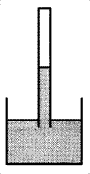
3．如图所示，一端开口的直玻璃管开口向下竖直插在水银槽中，管内封有一段空气柱，管内水银面比槽内水银面高，若将管稍向下压一些，则以下说法中正确的是（ ）
（A）相对管子水银柱向上移动 （B）相对槽内水银面水银柱向上移动
（C）管内空气柱压强变大 （D）管内气体体积增大
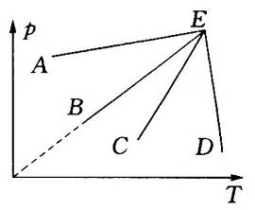
4．如图所示，四根线段分别表示一定质量的同种气体，从四个不同的初状态过渡到同一末状态E，它们的体积变化是（ ）
（A）A到E体积增大
（B）B到E体积不变
（C）C到E体积减小
（D）D到E体积增大

5．容积为20L的钢瓶充满氧气后，压强为30atm，打开钢瓶阀门让氧气分装到容积为5L的小瓶中去。若小瓶原来是真空的，分装后小瓶中压强为2atm，分装过程保持温度不变，且不漏气，则可分装的瓶数为（ ）
（A）4 （B）50 （C）56 （D）60

二．填空题：
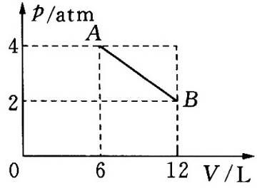
6．一定质量的理想气体状态变化如图所示，在从A到B的过程中，气体的温度变化情况是_______。若t_{A}＝27℃，则过程中最高温度为______℃。

7．打气筒长55cm，自行车胎中的气压为2.5atm，当活塞推下 cm时，打气筒内气体开始进入车胎内（大气压强为1atm）。

8．容积为V₀的容器内气压为p₀，用容积为V的抽气筒抽2次，则剩余气体压强为 ，若原来用容积为2V的抽气筒抽1次，则剩余气体压强为 ，两次相比剩余气体压强较大的是 。
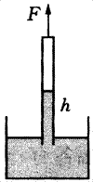
9．如图所示，一端开口的玻璃管，开口向下竖直插到水银槽中，不计玻璃管的重力和浮力，管内水银面高出槽内水银面h。用力F提着玻璃管上端保持平衡，将玻璃管缓慢匀速沿竖直方向向上提升的过程中，管内外水银面高度差h将 ，管内空气柱长度将 ，力F的大小将 （填“增大”、“减小”或“不变”）。

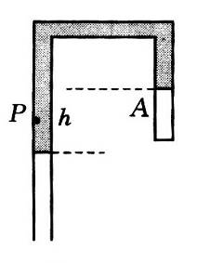
10．如图所示，一端开口的U形管内装有水银，开口向下竖直放置时左右水银面高度差为h，封闭端有长为L的一段理想气体。保持温度不变，在左管P处开一孔后，P孔下方的水银柱将 ，P孔上方的水银柱将 。

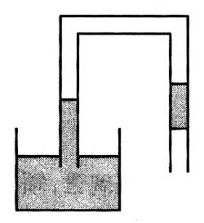
11．如图所示，两端开口的U形管竖直倒插入水杯中，管中有一段被水柱封闭的空气柱，在温度不变时，把管子向上提一些，则左侧管内外水面高度差将 ，如保持管的位置不变，而使管内气体温度升高一些，则左侧管内外的水面高度差将 （填“增大”、“减小”或“不变”）。

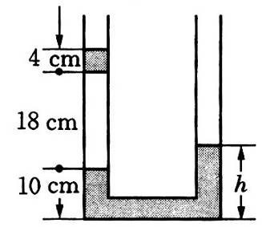
12．U形均匀细玻璃管两端开口，开口向上竖直放置，内有两段水银柱封住一段空气柱，大气压强为76cmHg，气体温度为7℃时各段水银柱和空气柱的长度如图所示。大气压强为76cmHg，则此时空气柱的压强为 cmHg，右管内水银柱的长为 cm，左管内加入长10cm的水银柱后空气柱的长变为 cm。

三．计算题：
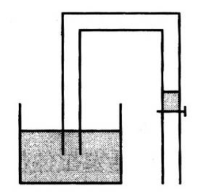
13．大气压强为76cmHg，两头开口的U形管竖直倒插在水银槽中，槽外的管子上有一阀门，阀门关闭且阀门上方有长为4cm的水银柱，此时管内水银面与槽内水银面相平，管内空气柱长为100cm，如图所示，打开阀门，要水银不从管内流出，阀门以下的璃管至少要多长？

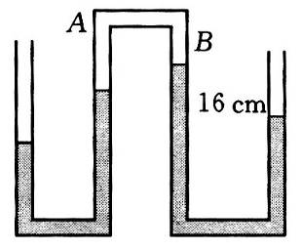
14．一内径均匀的双曲管两端开口，内有水银柱在A部分封闭一段长40cm的空气柱，此时温度为T₁，右边两管内液面高度差为16cm，如图所示。当A内气体温度变到T₂时，水银面B升高了10cm，大气压强为1atm，求T₁：T₂。

§7.5理想气体状态方程（三）

一．选择题
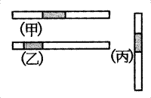
1．两端封闭的玻璃管中用一段水银柱将空气隔成两部分，如图（甲）、（乙）、（丙）所示，当把它们的温度升高相同值时，各图中水银柱的移动情况是（ ）
（A）（甲）图中不动 （B）（乙）图中向左移动
（C）（丙）图中向上移动 （D）（丙）图中向下移动

2．两端封闭的等臂U形管中，两边的空气柱被水银柱隔开。当U形管竖直放置时，右管水银面比左管水银面高h，现将整个装置水平放置，使U形管的两臂在同一水平面内，稳定后两空气柱的长度差为L，若温度不变，则（ ）
（A）L＞h （B）L＜h
（C）左边气体压强增大 （D）右边气体压强增大

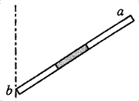
3．如图所示，一根两端封闭的玻璃管，倾斜放置，正中有一段水根柱，两端各有一定质量的气体，下面情况中能使水银柱向a端移动的是（ ）
（A）沿顺时针方向转动玻璃管使管逐渐变平
（B）保持倾斜程度不变，使玻璃管加速上升
（C）使温度升高
（D）绕过b端的竖直轴转动

4．直玻璃管中部有一水银柱，两端封闭，管水平放置时，两端空气压强恰为76cmHg，水银柱在管正中，将管竖直放置，水银柱上部空气柱长恰为下部空气柱长的两倍，则管内水银柱长为（ ）
（A）19cm； （B）38cm； （C）57cm； （D）76cm。

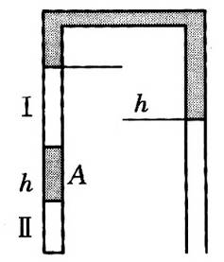
5．左端封闭、右端开口、粗细均匀的U形玻璃管，倒置时如图所示，用水银封住两部分气体，若此管保持竖直状态做自由落体运动，则（ ）
（A）气体柱I长度减小 （B）气体柱Ⅱ长度将增大
（C）左管中水银柱A将上移 （D）右管中水银面将下降

二．填空题：
6．如图所示，质量为M的气缸内有质量为m、截面积为S的活塞，大气压强为p₀，开口向上静止在倾斜角为α的粗糙斜面上，气缸内封有体积为V的气体，若用平行于斜面的轻绳将活塞拉住使气缸静止在倾角为α的光滑斜面上，则气体体积变为 。若气缸开口向下静止在倾角为α的斜面上，则气缸内气体体积为 。
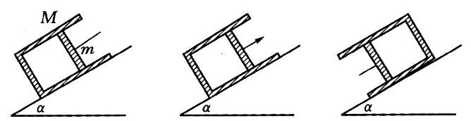

7．水平密闭圆筒中央有一活塞，两边气柱长均为L，左边气温为27℃，右边气温为127℃。若保持左边气体温度不变，右边气体温度升高到227℃，则活塞将向 边移动，移动距离为 。

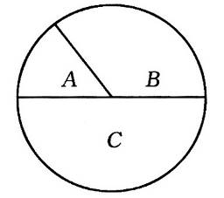
8．如图所示，圆柱形容器内有A、B、C三个独立自由转动的活塞，在温度为T₀时将容器分隔成三个部分，它们的体积之比为V_{A}∶V_{B}∶V_{C}＝1∶2∶3，当它们的温度一起升高到2T₀时，三部分气体的体积之比为_______，若分别对三部分气体加热，使它们的体积相等，此时它们的热力学温度之比为_______。

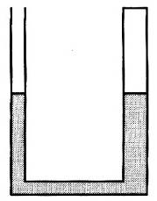
10．如图所示，U形管两臂粗细不等开口向上，封闭的粗管截面积是开口的细管的两倍，管中装入水银，两管中水银面与管口距离均为12cm，大气压为75cmHg。现将粗管管口封闭，然后在细管管口处将一活塞缓慢推入管中，直到两管中液面高度差达到6cm为止，则活塞下移的距离为 cm。

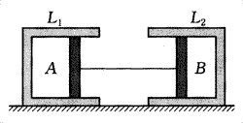
11．如图所示，水平放置的两个气缸A、B，缸内活塞截面积均为S，两活塞间用细杆相连，两活塞与缸壁间摩擦不计，缸内密闭气柱长分别为L₁和L₁，温度为T，压强与大气压强p₀相等，现对缸内A气体加热，活塞向右缓慢移动△L，而缸A静止不动，此过程缸B温度不变，则此时缸A内气体的温度为 ，地面对气缸A的摩擦力大小为 。

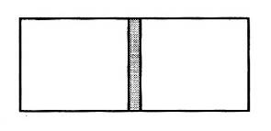
12．如图所示，一圆柱形容器两端封闭水平放置，正中间有一质量为m、截面积为S的活塞，两边气体压强均为p，活塞与气缸壁间摩擦不计。若容器向左做匀加速运动时，左、右两边气体体积之比为k，则其加速度大小为 。

三．计算题：
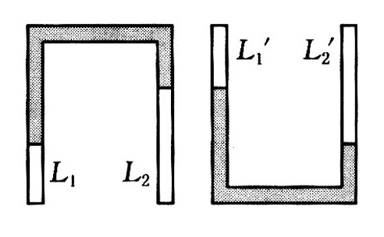
13．如图所示，粗细均匀的U形管两端封闭，其中水银柱封住两段空气柱，温度不变。当两端向下竖直放置时气柱长分别为L₁＝3cm和L₂＝15cm，两端向上竖直放置时气柱长分别为L₁′＝6cm和L₂′＝12cm。问平放在水平地面上时，两气柱长L₁″和L₂″各为多少？

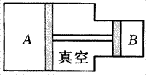
14．如图所示，固定气缸两端活塞截面积分别为S₁和S₂，活塞间有轻杆相连，两活塞间为真空，摩擦不计。最初A内气体压强为p₀、体积为V₁、温度为T₁，B内气体体积为V₂、温度也为T₁。现将A内气体加热到T₂，B内气体温度不变，求：（1）活塞再达到平衡时移动的距离；（2）此时B中气体压强。

单元练习

一．选择题
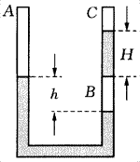
1． 如图所示，两端封闭竖直放置的U型玻璃管内，有两段水银柱分别隔开A、B、C三部分气体。当两段水银柱都静止不动时，A、B、C三部分气体的压强分别是p_{A}、p_{B}、p_{C}，已知H＞h。则（ ）
（A）p_{B}＞p_{A}＞p_{C} （B）p_{A}＞p_{B}＞p_{C}
（C）p_{B}＞p_{C}＞p_{A} （D）p_{C}＞p_{B}＞p_{A}

2．两端封闭、粗细均匀的直玻璃管竖直放置，管内的空气被一段水银柱隔成上、下两部分，上部气体柱较长，初始温度相同。为使水根柱相对玻璃管向上移动，则可以（ ）
（A）将玻璃管稍倾斜些 （B）使玻璃管自由下落
（C）使玻璃管匀加速上升 （D）将两部分气体升高相同温度

3．如图所示，封闭着理想气体的气缸开口向下竖直挂在弹簧秤下，弹簧秤的示数为F，已知气缸的质量为M，活塞质量为m，横截面积为S，活塞与缸壁间的摩擦不计，大气压强为p₀，则缸内气体的压强为（ ）
（A）p₀－$\frac{mg}{S}$ （B）p₀－$\frac{Mg}{S}$
（C）p₀－$\frac{F－Mg}{S}$ （D）p₀－$\frac{F－（M＋m）g}{S}$
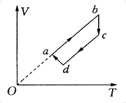
4．如图所示，为一定质量的理想气体的状态变化过程，ab、bc、cd、da都是直线段，其中ab平行cd，bc垂直于T轴，ab延长经过原点O，则（ ）
（A）ab过程是等压过程 （B）cd过程是等压过程
（C）bc过程压强减小 （D）da过程压强减小

5．只要知道下列哪一组物理量，就可以估算出气体分子间的平均距离（ ）
（A）阿伏伽德罗常数，该气体的质量和摩尔质量
（B）阿伏伽德罗常数，该气体的摩尔质量和密度
（C）阿伏伽德罗常数，该气体的质量和体积
（D）该气体的密度、体积和摩尔质量

6．下列说法中正确的是（ ）
（A）要推活塞压缩气缸内的气体需加很大的力，这说明气体分子间存在着斥力
（B）要拉活塞使气缸内气体体积增大需加很大的力，这说明气体分子间存在着引力
（C）水的体积很难被压缩，这是分子间存在斥力的宏观表现
（D）气体总是很容易充满容器，这是分子间存在斥力的宏观表现
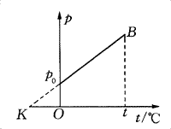
7．如图所示为一定质量的气体等容变化过程的实验图线，则以下说法中正确的有（ ）
（A）其斜率为p₀/273
（B）其延长线与横坐标轴的交点坐标为（－273，0）
（C）B点压强p_{B}＝（273＋t）p₀/273
（D）p₀表示0K时的压强

8．装有同种气体的A、B容器，用水平玻璃细管相连，管中有一段静止水银 K柱隔开，它们的体积和温度关系分别是V_{A}＝4V_{B}/5，T_{A}＝5T_{B}/4。现将A、B分别升温，为使水银柱仍静止在原处，则它们的温度变化ΔT_{A}与ΔT_{B}有（ ）
（A）ΔT_{A}＝ΔT_{B} （B）ΔT_{A}＝4ΔT_{B}/5
（C）ΔT_{A}＝5ΔT_{B}/4 （D）ΔT_{A}＝25ΔT_{B}/10

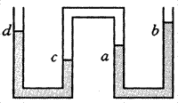
9．如图所示，两端开口的均匀弯管中有两段水银柱封闭了一段空气柱，若再往b管中注入一些水银，则（ ）
（A）a管内水银面上升的距离等于c管中水银面下降的距离
（B）a管内水银面上升的距离小于c管中水银面下降的距离
（C）注入b管内的水银和c管下降的水银一样多
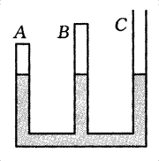
（D）注入b管内的水银比d管上升的水银多

10．如图所示，连通器的三支管中水银面处于同一高度，A、B管上端封闭，B管较A管长，今再在C管中加入一定量的水银，保持温度不变，则（ ）
（A）A、B管内水银面高度仍相同，但低于C管中水银面
（B）A管内水银面最低，C管内水银面最高
（C）A管内气体压强最大，且大于大气压强
（D）A管内气体压强最小，且小于大气压强

二、填空题
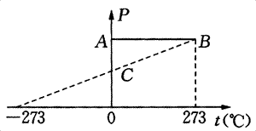
11．一定质量的理想气体状态变化过程如图所示，已知状态A的体积为V_{A}＝10L，则从A到B气体体积变化了______L，由B到C气体体积变化了_______L。

12．两粗细均匀的竖直玻璃管A与B，通过一条橡皮管连通，其中注入水银，原来两管内的水银面一样高，闭管A内空气柱长为11cm，开口管B的管顶比A的管顶高12cm，现将B管缓慢下降，直到两管管顶平齐，这时两管内水银面高度差为9cm，则可知当时的大气压强是 。

13．容积为5L的没有空气的篮球，用横截面积为5 cm²、冲程为25cm的打气筒给篮球打气，设打气过程中温度不变，则在打第81次时，打气筒活塞至少推下 cm，空气才能进入篮球内，此时至少需 N的外力才能推动活塞。

14．已知平地上的气压为1大气压，温度为27℃，某高山上气压为0.5大气压，气温为零下23℃，通常人在平地上每分钟要呼吸18次，则在此高山上人每分钟呼吸次数应变为 次（假设人每次呼吸空气的体积相同）。

15．一定质量的理想气体由状态1经等容过程到状态3，再经等压过程到状态2，也可先经等压过程到状态4，再经等容过程到状态2，状态1和状态2温度相同，状态3温度为T₃，状态4温度为T₄，则状态1的温度为 。

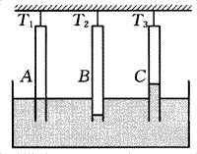
16．如图所示，A、B、C三只相同的试管，一端封闭，封闭端有一小环由线悬挂在天花板上，开口端插入水银槽中同样深度，管内装有理想气体，三根细线的张力分别为T₁、T₂、T₃，管内气体的压强分别为p₁、p₂、p₃，质量分别为m₁、m₂、m₃，环境温度相同，则三管中气体的压强大小关系为 ，气体质量大小关系为 ，细线张力大小关系为 。

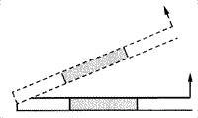
17．如图所示，长1m，一端开口的均匀细玻璃管，横截面积为1cm²，质量不计，开始时水平放置，中间用长为48cm的水银柱封有25cm长的空气柱。现用细绳拉住玻璃管开口端，使之静止在图示位置，与水平面成30°，绳与管相垂直，则此时空气柱的长度是 cm，此时绳的拉力大小为 N。大气压强为76 cmHg，水银密度为1.36×10⁴kg/m³。

18．某登山爱好者在攀登珠穆朗玛峰的过程中，发现他携带的手表表面玻璃发生了爆裂，这种手表是密封的，出厂时给出的参数为27℃时表内气体压强为10⁵Pa。在内外压强差超过6×10⁴Pa，手表表面玻璃可能爆裂，已知当时手表处的气温为－13℃，则手表表面玻璃爆裂时，表内气体压强的大小为 Pa，已知外界大气压强随高度变化而变化，高度每上升12m，大气压强降低133Pa，设海平面大气压为100Pa，则登山运动员此时的海拔高度约为 m。

三、计算题
19．水银气压计从水银槽液面到封闭的直玻璃管顶端的距离为Lcm，由于气泡混入封闭端，在温度为t₁时，封闭管内水银柱高h₁cm，而实际气压为H cmHg，因此，应该对气压读数进行修正，如在温度t时读数为h cm，应加上一个修正值，求这个修正值的一般表达式。

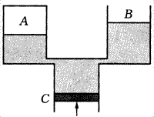
20．如图所示装置中，A、B和C为内径相等的玻璃管，它们都处于竖直位置。A、B两管的上端等高，管内装有水，A管上端封闭，管内封闭了部分气体，B管上端开口，C管中水的下方有活塞顶住。A、B、C三管由内径很小的细管相连。开始时，A管中气体长度L_{A}＝3.0m，B管内气柱长度L_{B}＝2.0m，C管中水柱长度L₀＝3.0m，整个装置处于平衡状态。现将活塞缓慢向上推，直到C管中的水全部被顶到上面的管中，求此时A管中气柱的长度。已知大气压强p₀＝1.0×10⁵Pa，计算时重力加速度g取10m/s²。

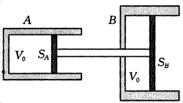
21．如图所示，在固定的气缸A和B中分别用活塞封住一定质量的理想气体，活塞面积之比为S_{A}∶S_{B}＝1∶2。两活塞用穿过B的底部的刚性细杆相连，可沿水平方向无摩擦滑动，两个气缸都不漏气，初始时A、B中气体的体积均为V₀，温度均为T₀＝300K，大气压强为p₀。A中气体压强p_{A}＝1.5p₀，现对A加热，使其中气体压强升到p_{A}′＝2p₀，同时保持B中气体温度不变，求此时A中气体温度T_{A}′。

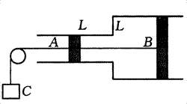
22．水平放置、内壁光滑、两端面积不等的柱形气缸两端开口，如图所示，活塞A的面积为S_{A}＝10cm²，活塞B的面积为S_{B}＝20cm²，两活塞用质量不计的细绳连接，活塞A还通过细绳、定滑轮与质量为1kg的重物C相连，在缸内气温为t₁＝227℃时，两活塞保持静止，此时两活塞离开气缸接缝处距离都是L＝10cm，大气压强p₀＝1.0×10⁵Pa保持不变，试求：（1）此时气缸内被封闭气体的压强；（2）在温度由t₁缓慢下降到t₂＝－23℃的过程中，气缸内活塞A、B的移动情况；（3）当活塞A、B间细绳拉力为零时，气缸内气体的温度。

